八年级（上）期末数学试卷

一、相信你的选择（本题共16个小题，每小题3分，共48分）
1．若分式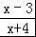有意义，则x的取值应满足（ ）
A．x≠3 B．x≠4 C．x≠﹣4 D．x≠﹣3
2．若某三角形的两边长分别为3和4，则下列长度的线段能作为其第三边的是（ ）
A．1 B．5 C．7 D．9
3．下列运算中正确的是（ ）
A．（a²）³=a⁵ B．a²•a³=a⁵ C．a⁶÷a²=a³ D．a⁵+a⁵=2a¹⁰
4．如图，△ABC沿AB向下翻折得到△ABD，若∠ABC=30°，∠ADB=100°，则∠BAC的度数是（ ）
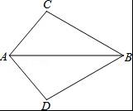
A．100° B．30° C．50° D．80°
5．如果分式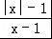的值为零，那么x等于（ ）
A．1 B．﹣1 C．0 D．±1
6．如图，在△ABC和△DEF中，∠B=∠DEF，AB=DE，添加下列一个条件后，仍然不能证明△ABC≌△DEF，这个条件是（ ）
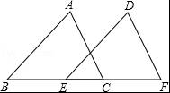
A．∠A=∠D B．BC=EF C．∠ACB=∠F D．AC=DF
7．若点P（1，a）与Q（b，2）关于x轴对称，则代数式（a+b）²⁰¹⁵的值为（ ）
A．﹣1 B．1 C．﹣2 D．2
8．图（1）是一个长为2a，宽为2b（a＞b）的长方形，用剪刀沿图中虚线（对称轴）剪开，把它分成四块形状和大小都一样的小长方形，然后按图（2）那样拼成一个正方形，则中间空的部分的面积是（ ）
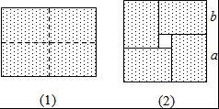
A．ab B．（a+b）² C．（a﹣b）² D．a²﹣b²
9．小强是一位密码翻译爱好者，在他的密码手册中，有这样一条信息：a﹣b，x﹣y，x+y，a+b，x²﹣y²，a²﹣b²分别对应下列六个字：北、爱、我、河、游、美，现将（x²﹣y²）a²﹣（x²﹣y²）b²因式分解，结果呈现的密码信息可能是（ ）
A．我爱美 B．河北游 C．爱我河北 D．美我河北
10．在求3x的倒数的值时，嘉淇同学误将3x看成了8x，她求得的值比正确答案小5．依上述情形，所列关系式成立的是（ ）
A． =﹣5 B． =+5 C． =8x﹣5 D． =8x+5
11．工人师傅常用角尺平分一个任意角．做法如下：如图，∠AOB是一个任意角，在边OA，OB上分别取OM=ON，移动角尺，使角尺两边相同的刻度分别与点M，N重合，过角尺顶点C作射线OC．由此作法便可得△MOC≌△NOC，其依据是（ ）
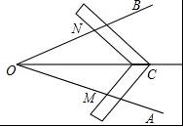
A．SSS B．SAS C．ASA D．AAS
12．若a+b=﹣3，ab=1，则a²+b²=（ ）
A．﹣11 B．11 C．﹣7 D．7
13．如图，Rt△ABC中，∠C=90°，AD平分∠BAC，交BC于点D，AB=10，S_{△ABD}=15，则CD的长为（ ）
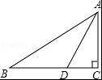
A．3 B．4 C．5 D．6
14．如图，E是等边△ABC中AC边上的点，∠1=∠2，BE=CD，则△ADE的形状是（ ）
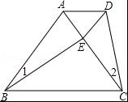
A．等腰三角形 B．等边三角形 C．不等边三角形 D．不能确定形状
15．若m=2¹⁰⁰，n=3⁷⁵，则m、n的大小关系正确的是（ ）
A．m＞n B．m＜n
C．相等 D．大小关系无法确定
16．如图，在△ABC中，AB=AC，AD平分∠BAC，DE⊥AB，DF⊥AC，E、F为垂足，则下列四个结论：（1）∠DEF=∠DFE；（2）AE=AF；（3）AD平分∠EDF；（4）EF垂直平分AD．其中正确的有（ ）
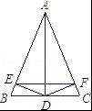
A．1个 B．2个 C．3个 D．4个

二、试试你的身手（本大题共4小题，每小题3分，共12）
17．分解因式：3a³﹣12a²+12a= ．
18．若一个三角形三个内角的度数之比为1：2：3，则这个三角形中的最大的角度是 ．
19．我们知道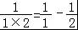；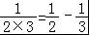；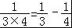；…根据上述规律，计算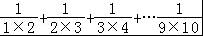= ．
20．如图，在等边△ABC中，AD⊥BC于D，若AB=4cm，AD=2cm，E为AB的中点，P为AD上一点，PE+PB的最小值为 ．
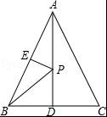

三、挑战你的技能解答题（本大题共6小题，共60分）
21．先简化，再求值：（1+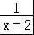）÷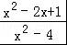，其中x=3．
22．解方程：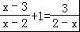．
23．如图1为L形的一种三格骨牌，它是由三个全等的正方形连接而成．
请以L形的三格骨牌为基本图形，在图2和图3中各设计1个轴对称图形．要求如下：
1、每个图形由3个L形三格骨牌组成，骨牌的顶点都在小正方形的顶点上．
2、设计的图形用斜线涂出，若形状相同，则视为一种．
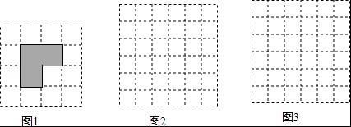
24．如图，在△ABC中，AB=AC，D、E分别在AC、AB边上，且BC=BD，AD=DE=EB，求∠A的度数．
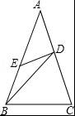
25．某一工程，在工程招标时，接到甲，乙两个工程队的投标书．施工一天，需付甲工程队工程款1.2万元，乙工程队工程款0.5万元．工程领导小组根据甲，乙两队的投标书测算，有如下方案：
（1）甲队单独完成这项工程刚好如期完成；
（2）乙队单独完成这项工程要比规定日期多用6天；
（3）若甲，乙两队合做3天，余下的工程由乙队单独做也正好如期完成．
试问：在不耽误工期的前提下，你觉得哪一种施工方案最节省工程款？请说明理由．
26．情景观察：
如图1，△ABC中，AB=AC，∠BAC=45°，CD⊥AB，AE⊥BC，垂足分别为D、E，CD与AE交于点F．
①写出图1中所有的全等三角形 ；
②线段AF与线段CE的数量关系是 ．
问题探究：
如图2，△ABC中，∠BAC=45°，AB=BC，AD平分∠BAC，AD⊥CD，垂足为D，AD与BC交于点E．
求证：AE=2CD．
拓展延伸：
如图3，△ABC中，∠BAC=45°，AB=BC，点D在AC上，∠EDC=∠BAC，DE⊥CE，垂足为E，DE与BC交于点F．求证：DF=2CE．
要求：请你写出辅助线的作法，并在图3中画出辅助线，不需要证明．
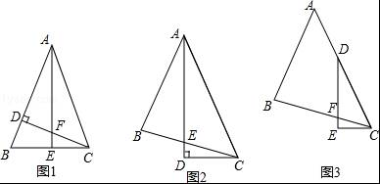

八年级（上）期末数学试卷
参考答案与试题解析

一、相信你的选择（本题共16个小题，每小题3分，共48分）
1．若分式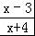有意义，则x的取值应满足（ ）
A．x≠3 B．x≠4 C．x≠﹣4 D．x≠﹣3
【考点】分式有意义的条件．
【分析】根据分式有意义的条件是分母不等于零列出不等式，解不等式即可．
【解答】解：由题意得，x+4≠0，
解得x≠﹣4．
故选：C．

2．若某三角形的两边长分别为3和4，则下列长度的线段能作为其第三边的是（ ）
A．1 B．5 C．7 D．9
【考点】三角形三边关系．
【分析】此题首先根据三角形的三边关系，求得第三边的取值范围，再进一步找到符合条件的数值．
【解答】解：根据三角形的三边关系，得：第三边＞两边之差，即4﹣3=1，而＜两边之和，即4+3=7，
即1＜第三边＜7，
∴只有5符合条件，
故选：B．

3．下列运算中正确的是（ ）
A．（a²）³=a⁵ B．a²•a³=a⁵ C．a⁶÷a²=a³ D．a⁵+a⁵=2a¹⁰
【考点】同底数幂的除法；合并同类项；同底数幂的乘法；幂的乘方与积的乘方．
【分析】利用同底数幂的除法与乘方，幂的乘方与积的乘方及合并同类项的法则求解即可．
【解答】解：A、（a²）³=a⁶，故本选项错误；
B、a²•a³=a⁵，故本选项正确；
C、a⁶÷a²=a⁴，故本选项错误；
D、a⁵+a⁵=2a⁵，故本选项错误．
故选：B．

4．如图，△ABC沿AB向下翻折得到△ABD，若∠ABC=30°，∠ADB=100°，则∠BAC的度数是（ ）
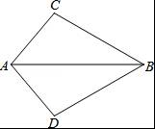
A．100° B．30° C．50° D．80°
【考点】翻折变换（折叠问题）．
【分析】由翻折的特点可知，∠ACB=∠ADB=100°，进一步利用三角形的内角和求得∠BAC的度数即可．
【解答】解：∵△ABC沿AB向下翻折得到△ABD，
∴∠ACB=∠ADB=100°，
∴∠BAC=180°﹣∠ACB﹣∠ABC
=180°﹣100°﹣30°
=50°．
故选：C．

5．如果分式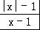的值为零，那么x等于（ ）
A．1 B．﹣1 C．0 D．±1
【考点】分式的值为零的条件．
【分析】根据分式的值为0的条件及分式有意义的条件列出关于x的不等式组，求出x的值即可．
【解答】解：∵分式的值为零，
∴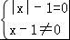，
解得x=﹣1．
故选B．

6．如图，在△ABC和△DEF中，∠B=∠DEF，AB=DE，添加下列一个条件后，仍然不能证明△ABC≌△DEF，这个条件是（ ）
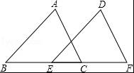
A．∠A=∠D B．BC=EF C．∠ACB=∠F D．AC=DF
【考点】全等三角形的判定．
【分析】根据全等三角形的判定，利用ASA、SAS、AAS即可得答案．
【解答】解：∵∠B=∠DEF，AB=DE，
∴添加∠A=∠D，利用ASA可得△ABC≌△DEF；
∴添加BC=EF，利用SAS可得△ABC≌△DEF；
∴添加∠ACB=∠F，利用AAS可得△ABC≌△DEF；
故选D．

7．若点P（1，a）与Q（b，2）关于x轴对称，则代数式（a+b）²⁰¹⁵的值为（ ）
A．﹣1 B．1 C．﹣2 D．2
【考点】关于x轴、y轴对称的点的坐标．
【分析】根据“关于x轴对称的点，横坐标相同，纵坐标互为相反数”解答．
【解答】解：∵点P（1，a）与Q（b，2）关于x轴对称，
∴a=﹣2，b=1，
∴（a+b）²⁰¹⁵=﹣1．
故选A．

8．图（1）是一个长为2a，宽为2b（a＞b）的长方形，用剪刀沿图中虚线（对称轴）剪开，把它分成四块形状和大小都一样的小长方形，然后按图（2）那样拼成一个正方形，则中间空的部分的面积是（ ）
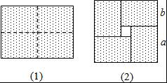
A．ab B．（a+b）² C．（a﹣b）² D．a²﹣b²
【考点】完全平方公式的几何背景．
【分析】中间部分的四边形是正方形，表示出边长，则面积可以求得．
【解答】解：中间部分的四边形是正方形，边长是a+b﹣2b=a﹣b，
则面积是（a﹣b）²．
故选：C．

9．小强是一位密码翻译爱好者，在他的密码手册中，有这样一条信息：a﹣b，x﹣y，x+y，a+b，x²﹣y²，a²﹣b²分别对应下列六个字：北、爱、我、河、游、美，现将（x²﹣y²）a²﹣（x²﹣y²）b²因式分解，结果呈现的密码信息可能是（ ）
A．我爱美 B．河北游 C．爱我河北 D．美我河北
【考点】因式分解的应用．
【分析】将原式进行因式分解即可求出答案
【解答】解：原式=（x²﹣y²）（a²﹣b²）=（x﹣y）（x+y）（a﹣b）（a+b）
由题意可知：（x﹣y）（x+y）（a﹣b）（a+b）可表示为“爱我河北”
故选（C）

10．在求3x的倒数的值时，嘉淇同学误将3x看成了8x，她求得的值比正确答案小5．依上述情形，所列关系式成立的是（ ）
A． =﹣5 B． =+5 C． =8x﹣5 D． =8x+5
【考点】由实际问题抽象出分式方程．
【分析】根据题意知：8x的倒数+5=3x的倒数，据此列出方程即可．
【解答】解：根据题意，可列方程： =+5，
故选：B．

11．工人师傅常用角尺平分一个任意角．做法如下：如图，∠AOB是一个任意角，在边OA，OB上分别取OM=ON，移动角尺，使角尺两边相同的刻度分别与点M，N重合，过角尺顶点C作射线OC．由此作法便可得△MOC≌△NOC，其依据是（ ）
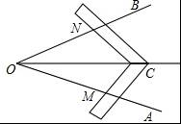
A．SSS B．SAS C．ASA D．AAS
【考点】全等三角形的判定．
【分析】由作图过程可得MO=NO，NC=MC，再加上公共边CO=CO可利用SSS定理判定△MOC≌△NOC．
【解答】解：∵在△ONC和△OMC中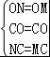，
∴△MOC≌△NOC（SSS），
∴∠BOC=∠AOC，
故选：A．

12．若a+b=﹣3，ab=1，则a²+b²=（ ）
A．﹣11 B．11 C．﹣7 D．7
【考点】完全平方公式．
【分析】根据a²+b²=（a+b）²﹣2ab，直接代入求值即可．
【解答】解：当a+b=﹣3，ab=1时，
a²+b²=（a+b）²﹣2ab=9﹣2=7．
故选D．

13．如图，Rt△ABC中，∠C=90°，AD平分∠BAC，交BC于点D，AB=10，S_{△ABD}=15，则CD的长为（ ）
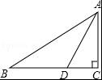
A．3 B．4 C．5 D．6
【考点】角平分线的性质．
【分析】过点D作DE⊥AB于E，根据角平分线上的点到角的两边距离相等可得DE=CD，然后利用△ABD的面积列式计算即可得解．
【解答】解：如图，过点D作DE⊥AB于E，
∵∠C=90°，AD平分∠BAC，
∴DE=CD，
∴S_{△ABD}=AB•DE=×10•DE=15，
解得DE=3．
故选A．
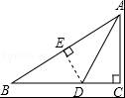

14．如图，E是等边△ABC中AC边上的点，∠1=∠2，BE=CD，则△ADE的形状是（ ）
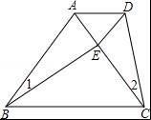
A．等腰三角形 B．等边三角形 C．不等边三角形 D．不能确定形状
【考点】等边三角形的判定．
【分析】先证得△ABE≌△ACD，可得AE=AD，∠BAE=∠CAD=60°，即可证明△ADE是等边三角形．
【解答】解：∵△ABC为等边三角形
∴AB=AC
∵∠1=∠2，BE=CD
∴△ABE≌△ACD
∴AE=AD，∠BAE=∠CAD=60°
∴△ADE是等边三角形．
故选B．

15．若m=2¹⁰⁰，n=3⁷⁵，则m、n的大小关系正确的是（ ）
A．m＞n B．m＜n
C．相等 D．大小关系无法确定
【考点】幂的乘方与积的乘方．
【分析】根据幂的乘方法则，将每一个数化为指数相同的数，再比较底数．
【解答】解：∵m=2¹⁰⁰=（2⁴）²⁵=16²⁵，n=3⁷⁵=（3³）²⁵=27²⁵，
∴2¹⁰⁰＜3⁷⁵，即m＜n．
故选B．

16．如图，在△ABC中，AB=AC，AD平分∠BAC，DE⊥AB，DF⊥AC，E、F为垂足，则下列四个结论：（1）∠DEF=∠DFE；（2）AE=AF；（3）AD平分∠EDF；（4）EF垂直平分AD．其中正确的有（ ）
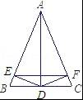
A．1个 B．2个 C．3个 D．4个
【考点】等腰三角形的判定与性质；线段垂直平分线的性质．
【分析】利用等腰三角形的概念、性质以及角平分线的性质做题．
【解答】解：∵AB=AC，AD平分∠BAC，DE⊥AB，DF⊥AC
∴△ABC是等腰三角形，AD⊥BC，BD=CD，∠BED=∠DFC=90°
∴DE=DF
∴AD垂直平分EF
∴（4）错误；
又∵AD所在直线是△ABC的对称轴，
∴（1）∠DEF=∠DFE；（2）AE=AF；（3）AD平分∠EDF．
故选C．

二、试试你的身手（本大题共4小题，每小题3分，共12）
17．分解因式：3a³﹣12a²+12a= 3a（a﹣2）² ．
【考点】提公因式法与公式法的综合运用．
【分析】首先提取公因式3a，再利用完全平方公式进行二次分解即可．
【解答】解：原式=3a（a²﹣4a+4）=3a（a﹣2）²，
故答案为：3a（a﹣2）²．

18．若一个三角形三个内角的度数之比为1：2：3，则这个三角形中的最大的角度是 90° ．
【考点】三角形内角和定理．
【分析】已知三角形三个内角的度数之比，可以设一份为k，根据三角形的内角和等于180°列方程求三个内角的度数，从而确定三角形的最大角的度数．
【解答】解：设三个内角的度数分别为k，2k，3k．
则k+2k+3k=180°，
解得k=30°，
则2k=60°，3k=90°，
这个三角形最大的角等于90°．
故答案为：90°．

19．我们知道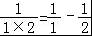；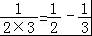；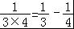；…根据上述规律，计算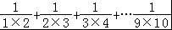= ．
【考点】规律型：数字的变化类．
【分析】分别根据题意把对应的分式拆分成差的形式，则原式=（1﹣）+（﹣）+（﹣）+…（﹣）=1﹣=．
【解答】解：原式=（1﹣）+（﹣）+（﹣）+…（﹣）=1﹣=．

20．如图，在等边△ABC中，AD⊥BC于D，若AB=4cm，AD=2cm，E为AB的中点，P为AD上一点，PE+PB的最小值为 2 ．
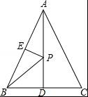
【考点】轴对称-最短路线问题；等边三角形的性质．
【分析】连接EC交于AD于点P，由等腰三角形三线和一的性质可知AD是BC的垂直平分线，从而可证明BP=PC，故此PE+PB的最小值=EC，然后证明△ACE≌△CAD，从而得到EC=AD．
【解答】解：连接EC交于AD于点P．
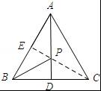
∵AB=AC，BD=DC，
∴AD⊥BC．
∴AD是BC的垂直平分线．
∴PB=PC．
∴PE+PB=EP+PC=EC．
∵△ABC为等边三角形，
∴∠EAC=∠ACD=60°，AB=BC．
∵点E和点D分别是AB和BC的中点，
∴AE=DC．
在△ACE和△CAD中，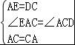，
∴△ACE≌△CAD．
∴EC=AD=2．
故答案为：2．

三、挑战你的技能解答题（本大题共6小题，共60分）
21．先简化，再求值：（1+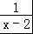）÷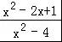，其中x=3．
【考点】分式的化简求值．
【分析】原式括号中两项通分并利用同分母分式的加法法则计算，同时利用除法法则变形，约分得到最简结果，将x的值代入计算即可求出值．
【解答】解：原式=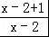•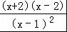
=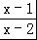•
=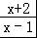，
当x=3时，原式=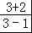=．

22．解方程：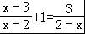．
【考点】解分式方程．
【分析】观察可得2﹣x=﹣（x﹣2），所以可确定方程最简公分母为：（x﹣2），然后去分母将分式方程化成整式方程求解．注意检验．
【解答】解：方程两边同乘以（x﹣2），
得：x﹣3+（x﹣2）=﹣3，
解得x=1，
检验：x=1时，x﹣2≠0，
∴x=1是原分式方程的解．

23．如图1为L形的一种三格骨牌，它是由三个全等的正方形连接而成．
请以L形的三格骨牌为基本图形，在图2和图3中各设计1个轴对称图形．要求如下：
1、每个图形由3个L形三格骨牌组成，骨牌的顶点都在小正方形的顶点上．
2、设计的图形用斜线涂出，若形状相同，则视为一种．
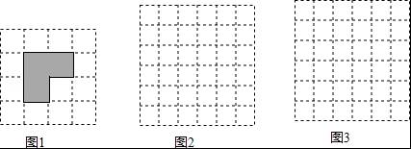
【考点】利用轴对称设计图案．
【分析】可以利用轴对称设计一个图案，再利用平移设计一个图案即可．
【解答】解：如图所示：
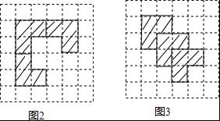．

24．如图，在△ABC中，AB=AC，D、E分别在AC、AB边上，且BC=BD，AD=DE=EB，求∠A的度数．
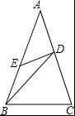
【考点】三角形的外角性质；三角形内角和定理．
【分析】根据同一个三角形中等边对等角的性质，设∠ABD=x，结合三角形外角的性质，则可用x的代数式表示∠A、∠ABC、∠C，再在△ABC中，运用三角形的内角和为180°，可求∠A的度数．
【解答】解：∵DE=EB
∴设∠BDE=∠ABD=x，
∴∠AED=∠BDE+∠ABD=2x，
∵AD=DE，
∴∠AED=∠A=2x，
∴∠BDC=∠A+∠ABD=3x，
∵BD=BC，
∴∠C=∠BDC=3x，
∵AB=AC，
∴∠ABC=∠C=3x，
在△ABC中，3x+3x+2x=180°，
解得x=22.5°，
∴∠A=2x=22.5°×2=45°．

25．某一工程，在工程招标时，接到甲，乙两个工程队的投标书．施工一天，需付甲工程队工程款1.2万元，乙工程队工程款0.5万元．工程领导小组根据甲，乙两队的投标书测算，有如下方案：
（1）甲队单独完成这项工程刚好如期完成；
（2）乙队单独完成这项工程要比规定日期多用6天；
（3）若甲，乙两队合做3天，余下的工程由乙队单独做也正好如期完成．
试问：在不耽误工期的前提下，你觉得哪一种施工方案最节省工程款？请说明理由．
【考点】分式方程的应用．
【分析】关键描述语为：“甲，乙两队合做3天，余下的工程由乙队单独做也正好如期完成”；说明甲队实际工作了3天，乙队工作了x天完成任务，工作量=工作时间×工作效率等量关系为：甲3天的工作量+乙规定日期的工作量=1列方程．
再看费用情况：方案（1）、（3）不耽误工期，符合要求，可以求费用，方案（2）显然不符合要求．
【解答】解：设规定日期为x天．由题意得
++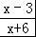=1，
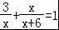．
3（x+6）+x²=x（x+6），
3x=18，
解之得：x=6．
经检验：x=6是原方程的根．

方案（1）：1.2×6=7.2（万元）；
方案（2）比规定日期多用6天，显然不符合要求；
方案（3）：1.2×3+0.5×6=6.6（万元）．
∵7.2＞6.6，
∴在不耽误工期的前提下，选第三种施工方案最节省工程款．

26．情景观察：
如图1，△ABC中，AB=AC，∠BAC=45°，CD⊥AB，AE⊥BC，垂足分别为D、E，CD与AE交于点F．
①写出图1中所有的全等三角形 △ABE≌△ACE，△ADF≌△CDB ；
②线段AF与线段CE的数量关系是 AF=2CE ．
问题探究：
如图2，△ABC中，∠BAC=45°，AB=BC，AD平分∠BAC，AD⊥CD，垂足为D，AD与BC交于点E．
求证：AE=2CD．
拓展延伸：
如图3，△ABC中，∠BAC=45°，AB=BC，点D在AC上，∠EDC=∠BAC，DE⊥CE，垂足为E，DE与BC交于点F．求证：DF=2CE．
要求：请你写出辅助线的作法，并在图3中画出辅助线，不需要证明．
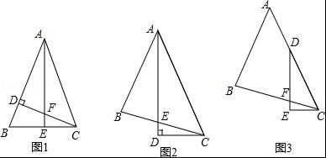
【考点】三角形综合题．
【分析】情境观察：①由全等三角形的判定方法容易得出结果；
②由全等三角形的性质即可得出结论；
问题探究：延长AB、CD交于点G，由ASA证明△ADC≌△ADG，得出对应边相等CD=GD，即CG=2CD，证出∠BAE=∠BCG，由ASA证明△ADC≌△CBG，得出AE=CG=2CD即可．
拓展延伸：作DG⊥BC交CE的延长线于G，同上证明三角形全等，得出DF=CG即可．
【解答】解：情境观察：
①∵AE⊥BC，
∴∠AEC=∠AEB=90°，
在Rt△AEB和Rt△AEC中，
∵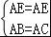，
∴△ABE≌△ACE（HL），
∵CD⊥AB，∠BAC=45°，
∴AD=CD，
∵AB=AC，∠BAC=45°，
∴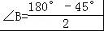=67.5°，
∴∠BCD=90°﹣∠B=22.5°，
又∵∠FAD=∠BAC=22.5°，
∴∠BCD=∠FAD，
在△BCD和△FAD中，
∵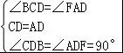，
∴△BCD≌△FAD（ASA），
故答案为：△ABE≌△ACE，△ADF≌△CDB；
②线段AF与线段CE的数量关系是：AF=2CE；
∵△BCD≌△FAD，
∴AF=BC，
又∵AB=AC，且AE⊥BC，
∴BC=2CE，
∴AF=2CE，
故答案为：AF=2CE．

问题探究：
延长AB、CD交于点G，如图2所示：
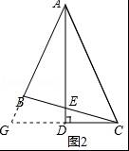
∵AD平分∠BAC，
∴∠CAD=∠GAD，
∵AD⊥CD，
∴∠ADC=∠ADG=90°，
在△ADC和△ADG中，
∵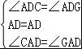，
∴△ADC≌△ADG（ASA），
∴CD=GD，即CG=2CD，
∵∠BAC=45°，AB=BC，
∴∠ABC=90°，
∴∠CBG=90°，
∴∠G+∠BCG=90°，
∵∠G+∠BAE=90°，
∴∠BAE=∠BCG，
在△ABE和△CBG中，
∵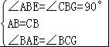，
∴△ADC≌△CBG中（ASA），
∴AE=CG=2CD．

拓展延伸：如图3所示．作DG⊥BC于点H，交CE的延长线于G，
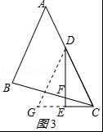
∵∠BAC=45°，AB=BC，
∴AB⊥BC，
∴DG∥AB，
∴∠GDC=∠BAC=45°，
∴∠EDC=∠BAC=22.5°=∠EDG，DH=CH，
又∵DE⊥CE，
∴∠DEC=∠DEG=90°，
在△DEC和△DEG中，
∵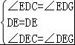，
∴△DEC≌△DEG（ASA），
∴DC=DG，
∵∠DHF=∠CEF=90°，∠DFH=∠CFE，
∴∠FDH=∠GCH，
在△DHF和△CHG中，
∵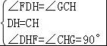，
∴△DHF≌△CHG（ASA），
∴DF=CG=2CE．

